Liceo Particular Mixto San Felipe

Unidad Técnico Pedagógica

Enseñanza Básica

**GUÍA DE TRABAJO N° 1**

**MUSICA**

|  |  |
| --- | --- |
| **Objetivo** | Identificar los diferentes instrumentos musicales y su clasificación |
| **Instrucciones** | 1.colorear los diferentes instrumentos musicales  2. Reconocer e identificar los instrumentos musicales y su clasificación. |
| **Descripción del Aprendizaje** | Conocer, nombrar y clasificar los instrumentos musicales |
| **Ponderación de la Guía** | 20 % |
| **Correo del docente para consultas**  **1.Instrucciones: Colorear los diferentes instrumentos musicales** | [lsalinas@liceomixto.cl](mailto:lsalinas@liceomixto.cl) / vferreira@liceomixto.cl |

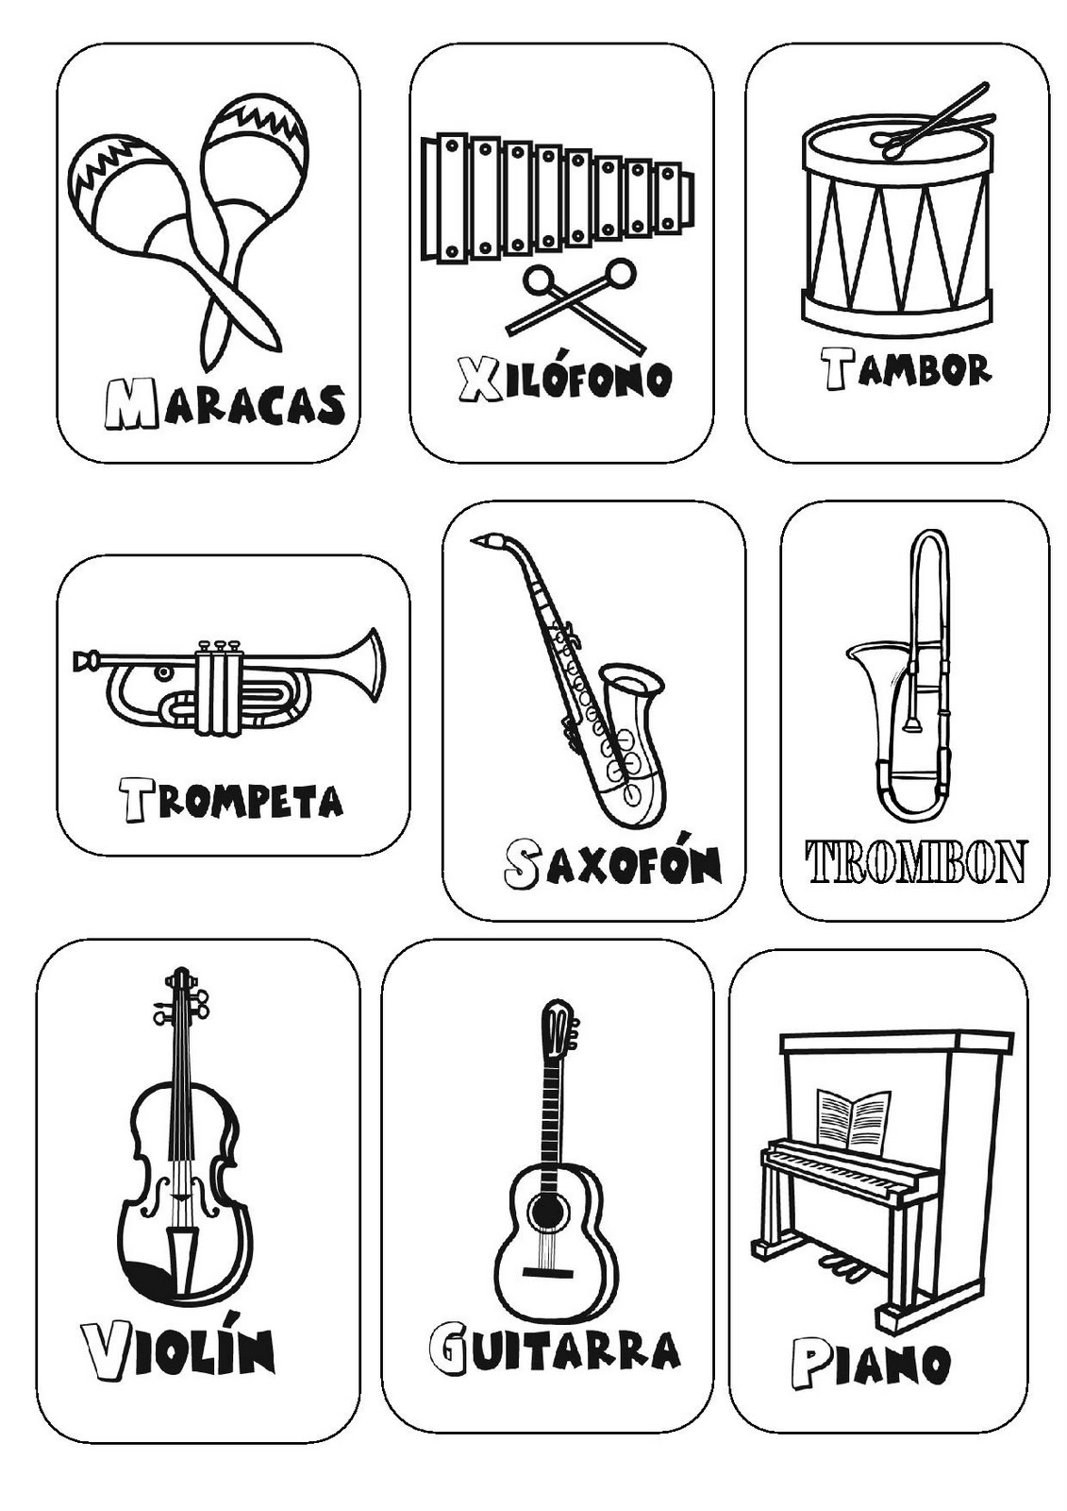

**2.INSTRUCCIONES: Recortar las imágenes de los instrumentos musicales y luego pegarlos según corresponda a su clasificación.**

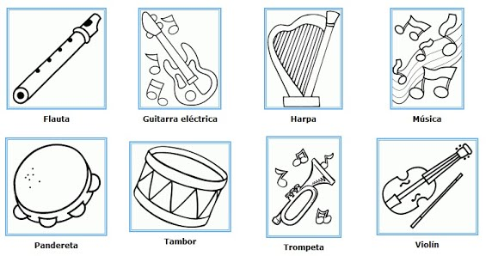

|  |  |  |
| --- | --- | --- |
| **VIENTO** | **CUERDA** | **PERCUSIÓN** |